**Vježba 6: Konfiguracija mreže ravnopravnih korisnika**

Ime i prezime: Niko Josipović

Razred: 2.b

**PRIPREME**

1. **Na koji način je moguće međusobno povezati dva računala?**

Postoji nekoliko načina za povezivanje dva računala:

* **Ethernet**: Ovo je najčešći način povezivanja računala.
* **Wi-Fi**: Ako oba računala imaju Wi-Fi, mogu se povezati putem bežične mreže. To se može postići stvaranjem hotspot-a na jednom računalu i povezivanjem drugog računala na taj hotspot.
* **USB**: Ova metoda nije tako uobičajena kao Ethernet ili Wi-Fi, ali može biti korisna u određenim situacijama.
* **Bluetooth**: Iako najmanje uobičajena metoda spajanje računala ipak moguća ako oba računala imaju Bluetooth

1. **Nabroji koje mrežne uređaje poznaješ.**

* **Zvjezdište** (Hub): Obnavlja signale sa svakog priključka nakon čega ih šalje na ostale. U literaturi možemo pronaći i izraz **čvorište** ili **koncentrator**
* **Premosnik** (Bridge)**:** uređaj koji povezuje (premošćuje) dvije ili više mreža koje koriste iste protokole
* **Preklopnik** (Switch): upravlja protokom podataka i razdvaja promet između dijelova lokalne mreže. Najčešće se primjenjuju u topologijama zvijezde i stabla
* **Usmjernik** (Router): uređaj koji usmjeruje podatkovne pakete na njihovom putu kroz računalnu mrežu te omogućuju prijenos paketa podataka između različitih mreža birajući im najbolji put do odredišta
* **Bežični usmjernik:** uređaji koji omogućuju bežičnim uređajima priključak na računalnu mrežu koristeći Wi-Fi ili neki drugi bežični standard
* **Obnavljač**

1. **Koja je elementarna razlika u radu između koncentratora i preklopnika?**

* **Koncentrator** (Hub) i **preklopnik** (Switch) su mrežni uređaji za povezivanje računala. Koncentrator šalje podatke svim uređajima, bez obzira na odredište, što može smanjiti performanse mreže. Preklopnik, s druge strane, usmjerava podatke samo prema odredišnom uređaju, smanjujući nepotrebnu mrežnu buku i povećavajući performanse mreže. Dakle, glavna razlika između koncentratora i preklopnika je u tome kako upravljaju mrežnim prometom

**IZVOĐENJE VJEŽBE**

**1.**

Slika na kojoj se prikazuje tekst, snimka zaslona, dijagram, crta

Opis je automatski generiran

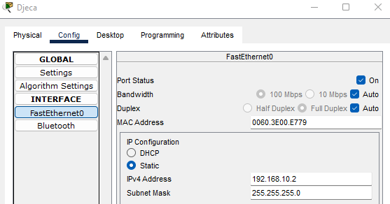

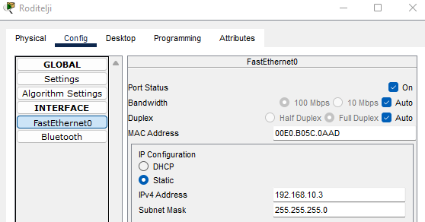

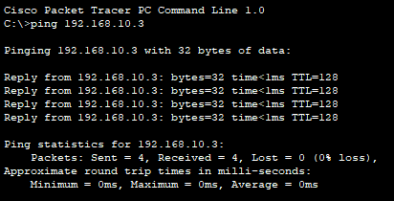

**2.**

**Slika na kojoj se prikazuje tekst, snimka zaslona, Font, crta

Opis je automatski generiran**

